**USO DE SOFTWARE MATEMÁTICO COMO HERRAMIENTA DE APOYO**

**NOMBRE DEL SOFTWARE: MICROSOFT MATHEMATICS**

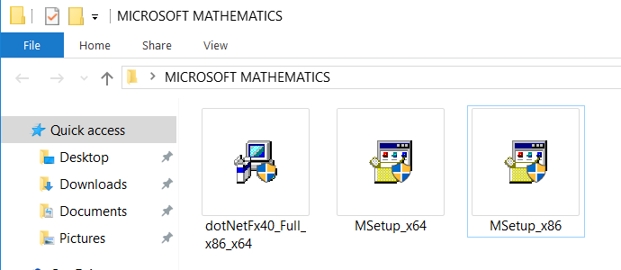Los archivos MSetup_x64 y MSetup_x86 hacen referencia a los instaladores de las arquitencturas de 64 y 32 bits respectivamente.

Los archivos doNetFx40_Full_x86_x64 y dotnetfx35setup son dependencias (Net Framework) que pueden ser requeridas al momento de instalar el programa.

**Interfaz gráfica del software microsoft mathematics:**

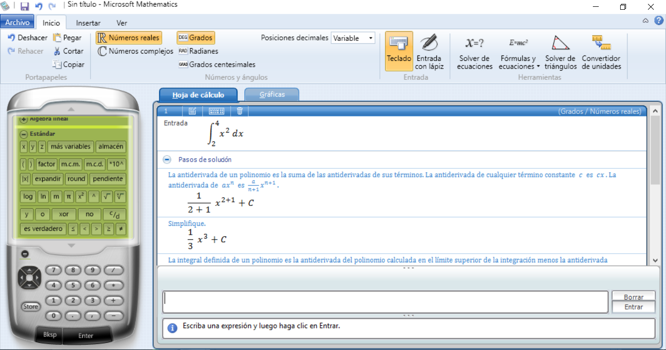Como podemos validar el software hace la función de una calculadora y asistente sin la necesidad de conexión a internet. El software muestra el paso a paso en la resolución de problemas y su uso de recursos es bajo.

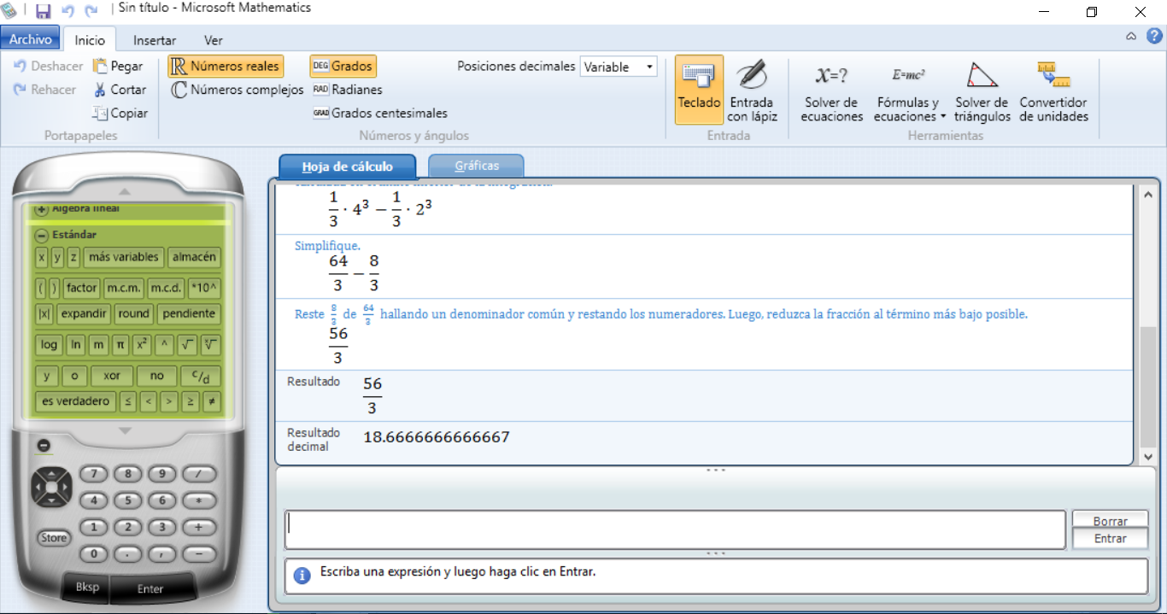

El software microsoft mathematics también brinda la posibilidad de hacer otro tipo de cálculos como: resolver triángulos.

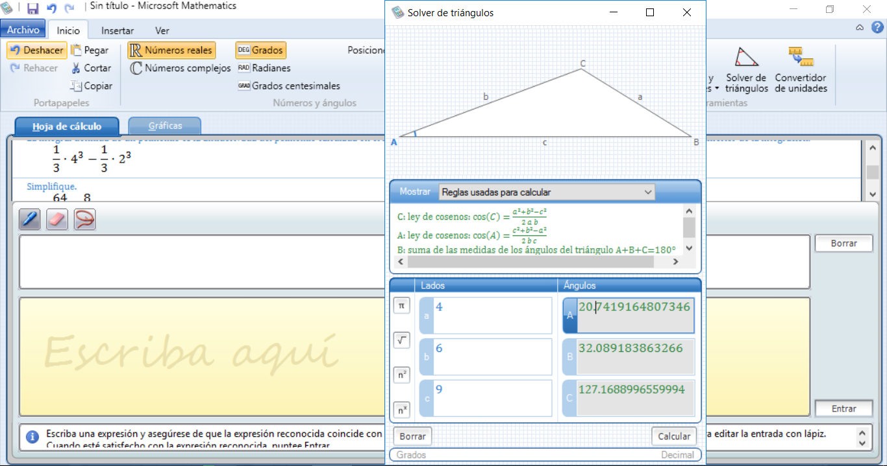

Otra funcionalidad muy útil de microsoft mathematics está en la resolución de ecuaciones:

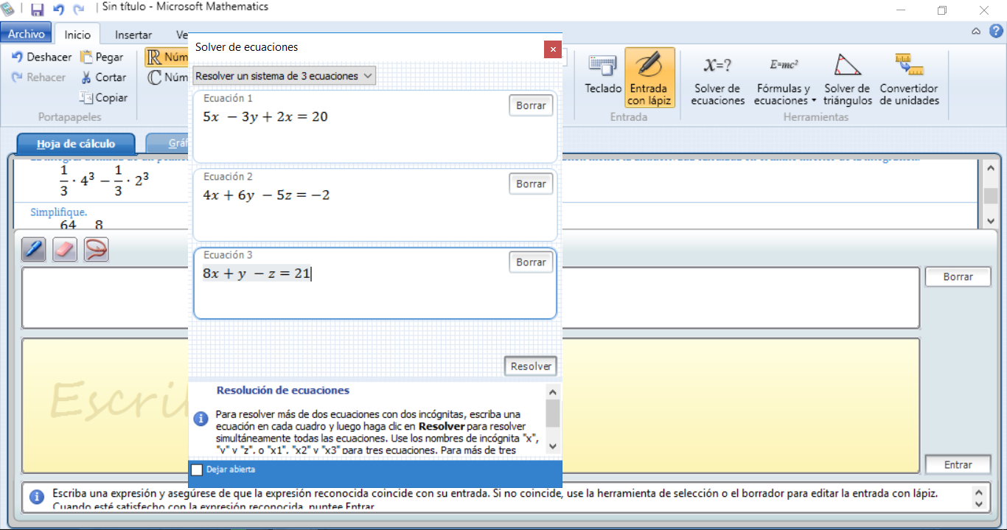

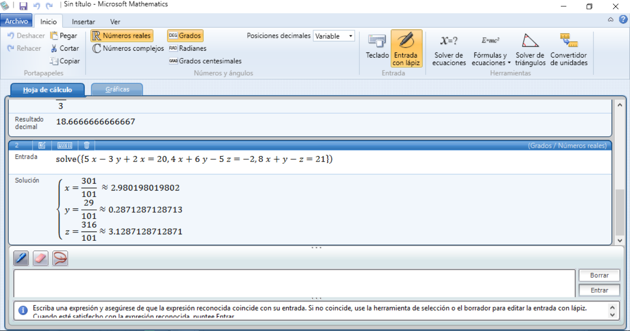

La creación de gráficos también es una funcionalidad de gran valor de microsoft mathematics:

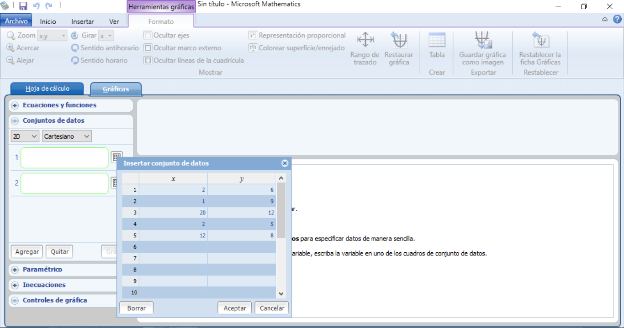

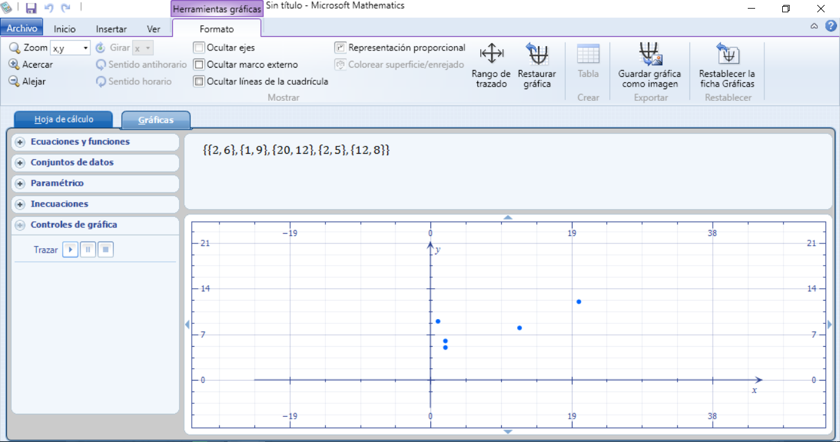

**Enlace de descarga:** [MICROSOFT MATHEMATICS.zip](https://utpac-my.sharepoint.com/:u:/g/personal/joy_nelaton_utp_ac_pa/EQCINw_VQyVLs7W20DUu-mgBrUqwYUyw2x_5n4BFArHE_A?e=27ZHKb)